Лабораторная работа № 7
ГЕОМЕТРИЧЕСКАЯ ОБРАБОТКА ПОЛУТОНОВЫХ ИЗОБРАЖЕНИЙ
7.1. Геометрические преобразования изображений
При решении различных задач цифровой обработки изображений часто возникает необходимость в геометрических преобразованиях, которые изменяют пространственные взаимосвязи между пикселами изображения. Примерами таких задач являются геометрическая коррекция деформированных изображений и их аффинные преобразования (смещение, масштабирование, поворот).
Геометрические преобразования состоят из следующих двух основных операций:
1) пространственное преобразование, в результате которого происходит изменение точек изображения в плоскости;
2) интерполяция значений яркости, при которой происходит присвоение значений яркости точкам изображения, подвергнутого пространственному преобразованию.
Предположим, что изображение подвергается геометрической деформации, в результате чего формируется новое изображение:
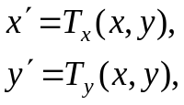 (8.1)
где x, y – значения координат до деформации; x’, y’ – значения координат после деформации; T_{x}, T_{y} – операторы преобразования координат.
Если операторы преобразования координат заданы аналитически, то возможно восстановление изображения путем применения обратных преобразований. На практике, однако, в общем случае невозможно целиком описать процесс геометрических искажений на всей плоскости изображения при помощи единственной пары аналитических изображений. Для преодоления данного затруднения часто применяется метод, который заключается в том, чтобы выразить изменения пространственного положения пикселов при помощи узловых точек. Узловые точки представляют собой такое подмножество пикселов, положение которых на исходном (деформированном) и искомом (недеформированном) изображениях точно известно.
Для выбора системы узловых точек существуют различные методики, которые ориентированы на конкретные приложения. Например, некоторые системы формирования изображений обладают характерными особенностями, имеющими физическую природу, такими как специфические элементы конструкции самого сенсора. В результате прямо на изображении в процессе его формирования возникает множество точек с известными координатами (опорных точек).
Процедура геометрического преобразования для восстановления формы изображения заключается в следующем:
1. Изображение покрывается набором четырехугольников, вершинами которых служат узловые точки.
2. Процесс деформации внутри четырехугольных областей моделируется с помощью билинейных выражений следующего вида:
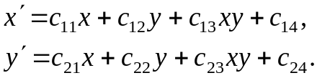 (8.2)
3. Подставив координаты вершин областей и решив соответствующие системы уравнений, получают наборы коэффициенты c_{ij}, i ∈ [1, 2], j ∈ [1, 4].
4. Определяются значения неискаженного изображения в каждой точке по положению ее образа на искаженном изображении, которое задается с помощью (8.2).
Рассмотренная процедура может давать нецелые значения координат, что означает неопределенность яркости для восстанавливаемого изображения в соответствующей точке. Поэтому возникает необходимость в интерполяции значений яркости.
Простейший способ интерполяции значений яркости основан на методе приближения по «ближайшему соседу», который называется также интерполяцией нулевого порядка. Он заключается в следующем:
1. Точка с целыми координатами (x, y) отображается в точку с нецелыми координатами (x’, y’);
2. Находится ближайшая к (x’, y’) точка с целыми координатами;
3. Значение яркости найденной точки присваивается пикселу с координатами (x, y).
Интерполяция нулевого порядка проста в реализации, но приводит к появлению нежелательных артефактов, таких как зубчатость контуров на изображениях высокого разрешения. Лучшие результаты могут быть получены за счет метода билинейной интерполяции.
Билинейная интерполяция основана на использовании значений яркости в четырех ближайших соседних точках. Суть метода состоит в том, чтобы получить искомое приближение в результате последовательного применения процедур одномерной линейной интерполяции. Пусть необходимо построить оценку значения яркости v в точке (x’, y’). Пусть (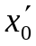,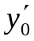) – ближайшая соседняя точка, значения координат которой являются целыми и не превосходят значений координат (x’, y’), т.е. ≤ x’ и ≤ y’. Если обозначить 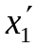 = + 1, 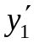 = + 1, то координаты четырех ближайших к точке (x’, y’) соседних точек примут вид: (,), (,), (,) и (,). Обозначим известные значения яркости в этих точках f₀₀, f₀₁, f₁₀ и f₁₁, соответственно. Применим теперь процедуру одномерной линейной интерполяции по горизонтали, чтобы найти оценки для значений яркости в точках (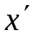,) и (,):
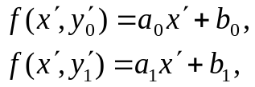 (8.3)
после чего, применяя одномерную линейную интерполяцию по вертикали:
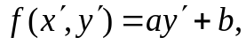 (8.4)
найдем искомое значение яркости в точке (x’, y’). Окончательный результат всей процедуры имеет вид:
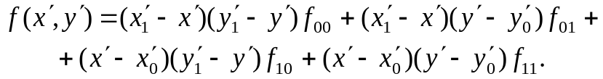 (8.5)
Изменение порядка применения процедур интерполяции (сначала по вертикали, потом по горизонтали) не меняет окончательного результата.
Помимо интерполяции по ближайшему соседу и билинейной интерполяции могут применяться и другие методы, например, бикубическая интерполяция или интерполяция на основе соотношений площади пикселов. Однако они более ресурсоемкие, например бикубическая интерполяция требует решения системы 12 уравнений с использованием 16 опорных точек.
Помимо восстановления изображений после геометрических искажений рассмотренные процедуры часто используются для выполнения аффинных преобразований. Одно из таких преобразований связано с изменением размеров изображения.

7.2. Геометрические преобразования в OpenCV
В OpenCV аффинные преобразования можно задать посредством функции
void cvWarpAffine(const CvArr* src,
CvArr* dst,
const CvMat* map_matrix,
int flags=CV_INTER_LINEAR+CV_WARP_FILL_OUTLIERS,
CvScalar fillval=cvScalarAll(0));
Аргументы функции:
src – указатель на исходное изображение,
dst – указатель на результирующее изображение,
map_matrix – указатель на матрицу преобразования 2×3,
flags – комбинация флагов метода интерполяции и флагов:
CV_WARP_FILL_OUTLIERS – заполнить все пикселы результирующего изображения (если пикселы отсутствуют на исходном изображении, то используется значение, задаваемое аргументом fillval),
CV_WARP_INVERSE_MAP – выполнить обратное преобразование из dst в src,
fillval – значение заполнителя пикселов (значением по умолчанию является нулевая 4-х компонентная структура, задаваемая функцией cvScalarAll(0))).
Совместно с CV_WARP_FILL_OUTLIERS или CV_WARP_INVERSE_MAP могут использоваться следующие флаги интерполяции:
CV_INTER_NN – интерполяция по ближайшему соседу,
CV_INTER_LINEAR – билинейная интерполяция,
CV_INTER_AREA – интерполяция на основе соотношений площади пикселов (ресамплинг по области пиксела),
CV_INTER_CUBIC – бикубическая интерполяция.
Создать матрицу преобразования можно с помощью функций cvGetAffineTransform или cv2DRotationMatrix:
CvMat* cvGetAffineTransform(
const CvPoint2D32f* src,
const CvPoint2D32f* dst,
CvMat* map_matrix);
CvMat* cv2DRotationMatrix(
CvPoint2D32f center,
double angle,
double scale,
CvMat* map_matrix);
Функция cvGetAffineTransform по соответствию трех координат исходного и результирующего изображения, задаваемых src и
dst соответственно, формирует матрицу преобразования по указателю map_matrix. Возвращаемое значение – указатель на матрицу преобразования.
Функция cv2DrotationMatrix по координатам центра вращения на исходном изображении center, углу поворота (в градусах) angle,
коэффициенту масштаба scale формирует матрицу преобразования по указателю map_matrix.
Для изменения размеров изображения можно воспользоваться функцией:
void cvResize(
const CvArr* src,
CvArr* dst,
int interpolation=CV_INTER_LINEAR);
Она преобразует изображение, на которое ссылается указатель src, в изображение новых размеров в соответствии с размерами изображения по указателю dst и результат записывает по указателю dst. При изменении размеров используется интерполяция, задаваемая флагом interpolation. Флаг интерполяции может принимать значения CV_INTER_NN, CV_INTER_LINEAR, CV_INTER_AREA, CV_INTER_CUBIC, описанные выше.
Листинг 8.1 содержит программу аффинного преобразования изображения (рис. 8.1). При создании и исполнении проекта используются файлы включения cv.h и highgui.h, файлы библиотек opencv_core249d.lib, opencv_highgui249d.lib и opencv_imgproc249d.lib, исполняемые файлы opencv_core249d.dll, opencv_highgui249d.dll и opencv_imgproc249d.dll.
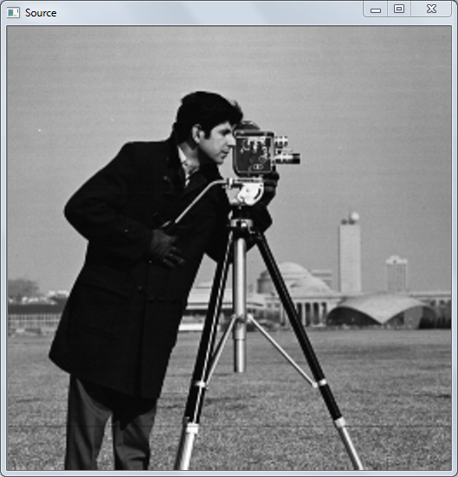
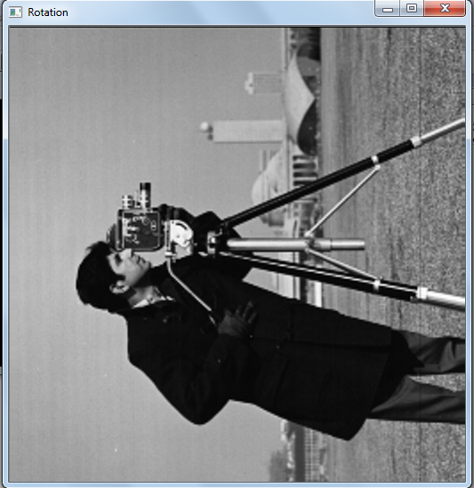
а) Исходное изображение
б) Преобразованное изображение
Рис. 8.1. Аффинное преобразование изображения

#include <opencv/cv.h>
#include <opencv/highgui.h>
int main(int argc, char* argv[])
{
IplImage * src;
IplImage * dst;
CvPoint2D32f center;
double angle;
double scale;
CvMat* rot_mat;
src = cvLoadImage(argv[1], CV_LOAD_IMAGE_GRAYSCALE);
dst = cvCreateImage(cvSize(src->width, src->height), 8, 1);
rot_mat = cvCreateMat(2, 3, CV_32FC1);
center.x = src->width/2;
center.y = src->height/2;
angle = 90.0;
scale = 1.0;
cv2DRotationMatrix(center, angle, scale, rot_mat);
cvWarpAffine(src, dst, rot_mat);
cvNamedWindow("Source", CV_WINDOW_AUTOSIZE);
cvShowImage("Source", src);
cvNamedWindow("Rotation", CV_WINDOW_AUTOSIZE);
cvShowImage("Rotation", dst);
cvWaitKey(0);
cvReleaseMat(&rot_mat);
cvReleaseImage(&src);
cvReleaseImage(&dst);
cvDestroyAllWindows();
return 0;
}

7.3. Задание
1. Изучить методы геометрических преобразований изображений.
2. Разработать функцию интерполяции изображений по ближайшему соседу.
3. Разработать функцию билинейной интерполяции изображений.
4. Разработать функцию поворота изображений.
5. Разработать функцию смещения изображений.
6. Разработать функцию изменения размеров изображений.
7. Разработать функцию создания матрицы аффинного преобразования.
8. Разработать функцию гауссовой низкочастотной фильтрации.
9. Сравнить результаты применения разработанных функций и соответствующих функций OpenCV.

